Nama: FADHIL RIZKI FAUZAN

NPM: 223040105

Kelas: A

Latihan1

Pertama kita ketikan ulang code yang ada di modul latihan

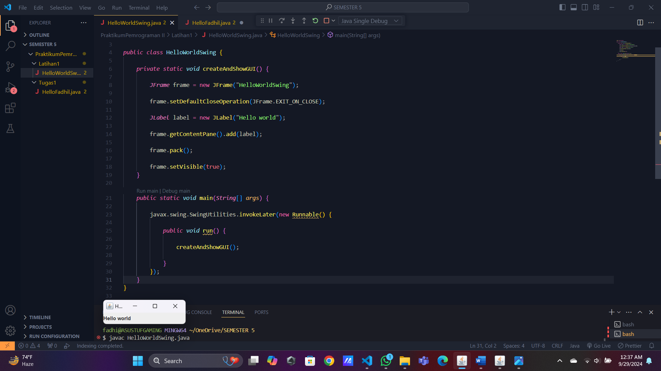

Lalu saya compile (javac helloworldswing.java) di gitbash



Setelah itu saya panggil (java helloworldswing) lewat gitbash



Tugas1

Untuk Tugas1 ini tidak jauh berbeda dengan Latihan1, Dimana Saya akan mengubah Pemanggilannya yang asalnya “Hello Worrld” menjadi “Hello Fadhil”

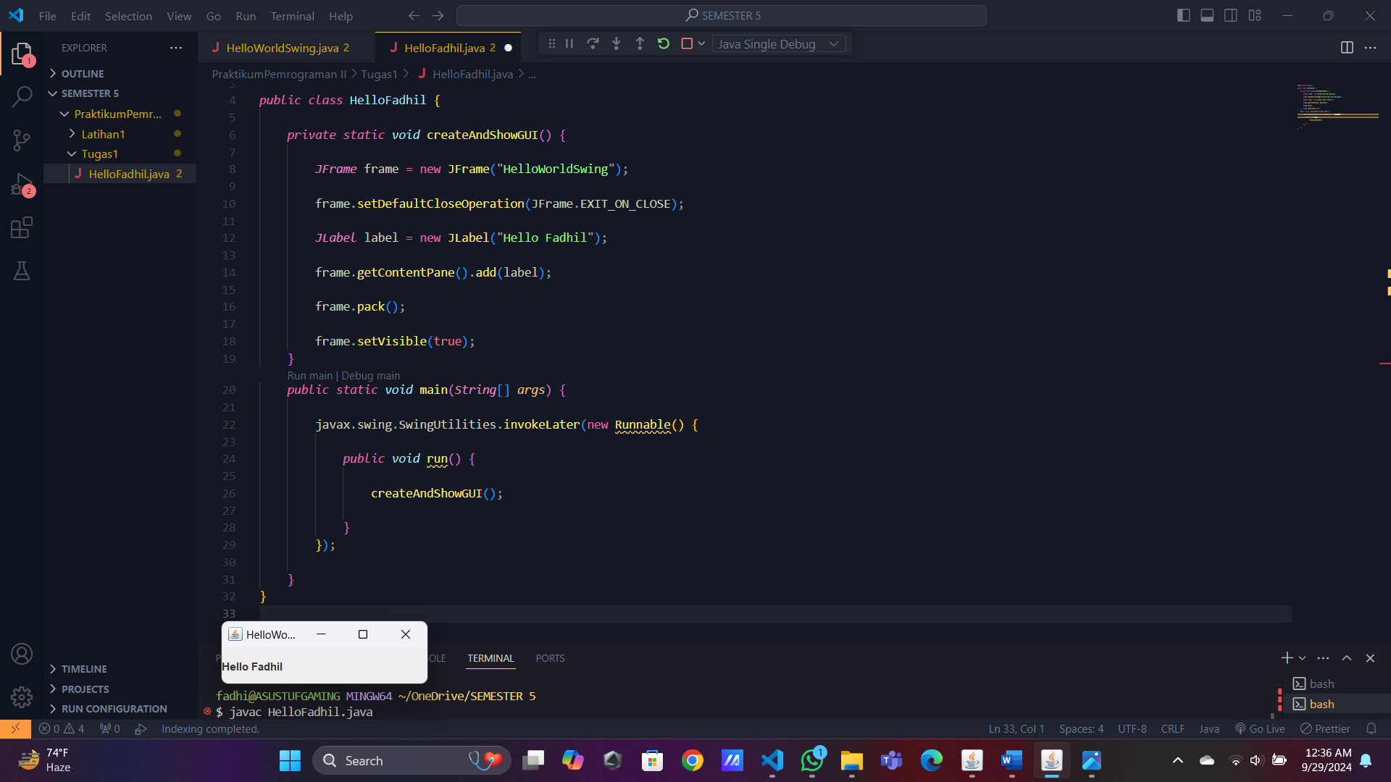

Setelah itu kita compile saja dengan code (javac helloFadhil.java) di gitbash



Setelah itu kita panggil saja (java helloFadhil) di gitbash dan kemudia akan menghasilkan output seperti gambar di bawah

